[Bài đọc] Access Modifiers
(Nguồn: OCA Java SE 8 Programmer I Certification Guide – Tr 55)
Vì các thành viên của lớp (phương thức và biến) thường được cấp quyền kiểm soát truy cập theo cùng một cách, chúng ta sẽ trình bày cả hai trong phần này.
Trong khi một lớp chỉ có thể sử dụng hai trong bốn cấp độ kiểm soát truy cập (default hoặc public), các thành viên có thể sử dụng cả bốn cấp độ kiểm soát truy cập:
- public
- protected
- default
- private
Default là mặc định khi bạn không khai báo bất cứ Access Modifiers nào cho các thành viên. Các loại kiểm soát truy cập default và protected có hành vi gần như giống hệt nhau, ngoại trừ một điểm khác biệt mà chúng ta sẽ đề cập sau.
Điều gì xảy ra khi mã nguồn trong một lớp có quyền truy cập vào một thành viên của lớp khác?
Nếu lớp A có quyền truy cập vào một thành viên của lớp B, điều đó có nghĩa là thành viên của lớp B đó hiển thị với lớp A. Khi một lớp không có quyền truy cập vào thành viên khác, trình biên dịch sẽ cảnh báo bạn vì cố gắng truy cập vào thứ gì đó mà bạn thậm chí không được biết là có tồn tại!
Bạn cần hiểu hai vấn đề truy cập khác nhau:
- Liệu phương thức trong một lớp có thể truy cập vào một thành viên của lớp khác hay không ?
- Liệu một lớp con có thể kế thừa một thành viên của lớp cha của nó hay không ?
Kiểu truy cập đầu tiên xảy ra khi một phương thức trong một lớp cố gắng truy cập vào một phương thức hoặc một biến của một lớp khác, sử dụng toán tử dấu chấm (.) để gọi một phương thức hoặc truy xuất một biến. Ví dụ:
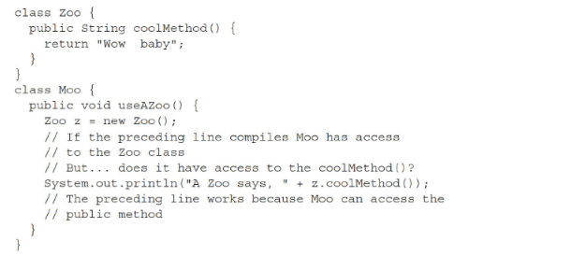
Kiểu truy cập thứ hai xoay quanh việc, nếu có, các thành viên của lớp cha, lớp con có thể truy cập thông qua kế thừa. Chúng ta không xem xét liệu lớp con có thể gọi một phương thức trên một thể hiện của lớp cha (sẽ chỉ là một ví dụ về kiểu truy cập đầu tiên). Thay vào đó, chúng ta
xem liệu lớp con có kế thừa một thành viên của lớp cha của nó hay không. Hãy nhớ rằng, nếu một lớp con kế thừa một thành viên, nó chính xác như thể lớp con thực sự khai báo chính thành viên đó. Nói cách khác, nếu một lớp con kế thừa một thành viên, lớp con có thành viên đó. Đây là một ví dụ:
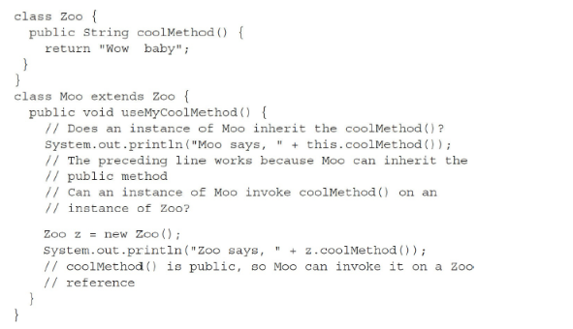
Hình 1 so sánh một lớp kế thừa một thành viên của lớp khác và truy cập vào một thành viên của lớp khác sử dụng một tham chiếu của một thể hiện của lớp đó.
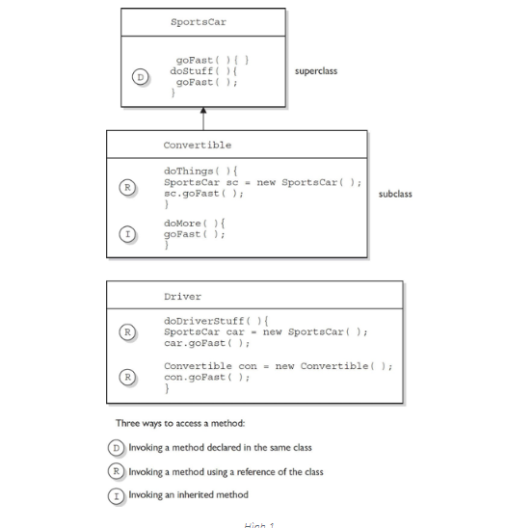
Hình 1
Giải thích các ký hiệu D, R, I trong Hình 1:
D - Gọi một phương thức được khai báo trong cùng một lớp
R - Gọi một phương thức sử dụng tham chiếu của lớp
I - Gọi một phương thức thừa kế
Phần lớn kiểm soát truy cập, cả hai loại – kế thừa và thông qua toán tử chấm (.), đều tập trung vào việc liệu hai lớp liên quan có ở trong cùng một gói (package) hay không. Tuy nhiên, đừng quên rằng nếu bản thân lớp A không thể được truy cập bởi lớp B, thì không các thành viên nào trong lớp A có thể được truy cập bởi lớp B.
Bạn cần biết ảnh hưởng của các kết hợp khác nhau giữa quyền truy cập lớp và thành viên (chẳng hạn như default class với public variable). Để tìm ra điều này, trước tiên hãy nhìn vào cấp độ truy cập của lớp. Nếu bản thân một lớp không hiển thị với một lớp khác, thì chắc chắn không thành viên nào trong số các thành viên của lớp sẽ được hiển thị, ngay cả khi thành viên được khai báo public. Khi bạn đã xác nhận rằng lớp được hiển thị, thì bạn nên xem xét các cấp độ truy cập trên các thành viên.
Last modified: Monday, 15 November 2021, 4:22 PM
Previous Activity

Jump to...

